
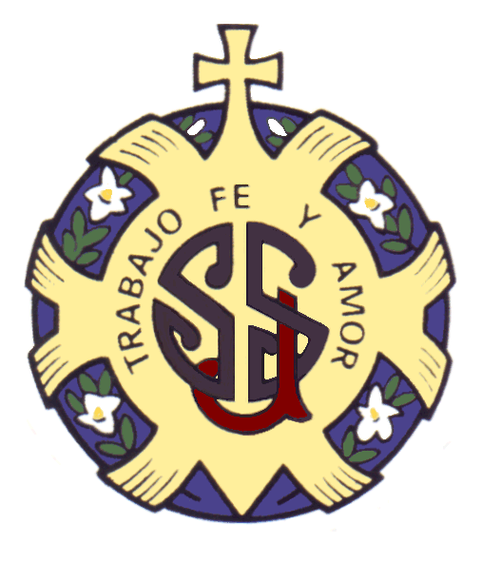
Colegio Concertado Ntra. Sra. del Pilar
Siervas de San José
(Málaga)

LIBROS DE TEXTO ED. INFANTIL
CURSO 2025/2026

- AÑOS

- ¡CRACS!, AQUÍ HAY DRAGONES 3 años. Ed. S.M.
- MÉTODO LECTOESCRITURA LOS COKITOS, Ediciones Blanca
Cuaderno nº 0 (ISBN 978-84-126565-8-9). Ed. Los Cokitos.
Cuaderno nº 1 (ISBN978-84-126565-1-0). Ed. Los Cokitos.
- RELIGIÓN CATÓLICA: NUESTRA CASA, VEN Y TE CUENTO 3 años Ed. SM.

4 AÑOS

- CASTORIA INTEGRADO 4 años ISBN 9788411201506 Ed. SM.
- MÉTODO LECTOESCRITURA LOS COKITOS, Ediciones Blanca, Ed. Los Cokitos
Cuaderno nº 4 Ed. Los Cokitos
Cuaderno nº 5 (ISBN 9788412656558) Ed. Los Cokitos.
- RELIGIÓN CATÓLICA: NUESTRA CASA, VEN Y TE CUENTO 4 años Ed. SM.
- LECTURA: Cuaderno de lectura Los Cokitos (ISBN 9788412787825) Ed. Los Cokitos.

5 AÑOS

- CASTORIA INTEGRADO 5 años ISBN 9788411201513. Ed. SM.
- MÉTODO LECTOESCRITURA LOS COKITOS, Ediciones Blanca
Cuaderno nº 6 (ISBN 9788412 656565) Ed. Los Cokitos.
Cuaderno nº 7 (ISBN 9788412007275) Ed. Los Cokitos.
- RELIGIÓN CATÓLICA: NUESTRA CASA, VEN Y TE CUENTO 5 años Ed. SM.

